Історія України

Урок 46. Здобутки українського суспільства.

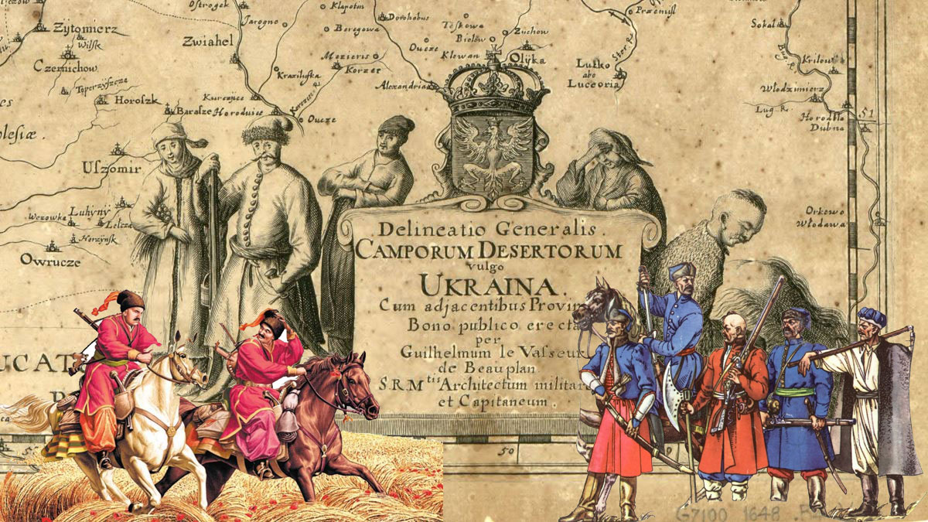
Періоди українського суспільства
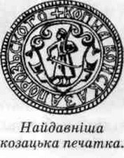
Протягом XVI-XVIII ст. козацтво різними способами намагалося утвердити свої привілеї, а під час Національно-визвольної війни заснувало власну державу. І хоча Гетьманщина не встояла у боротьбі з могутніми сусідами, на думку історика Ореста Субтельного, «Гетьманщину не тільки не забули — пам’ять про неї допомогла започаткувати нову добу в українській історії, позаяк саме з нащадків старшини вийшло багато діячів, що сприяли формуванню національної свідомості українців. Історія Гетьманщини стала ключовим явищем національної історії та державотворчих змагань. Приклад самоврядування, що вона дала, надихає й сучасних українців у їхніх прагненнях створити свою власну національну державу».
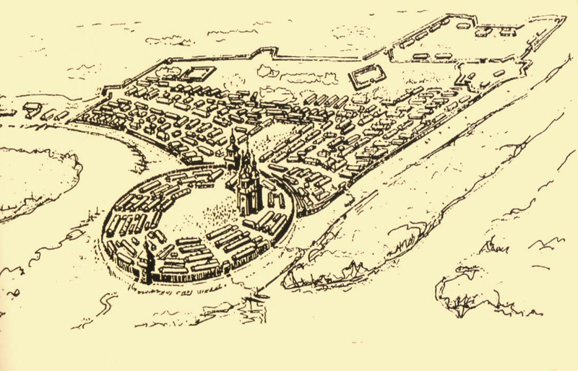
Європейські історики називають період XVI-XVIII ст. раннім Новим часом, або ранньомодерною добою.
Варто пам’ятати про початок промислового перевороту, становлення ринкових відносин, появу нових суспільних груп, поширення політичних прав, зародження нових явищ у науці та мистецтві.
Як ви вважаєте, чому прогресивні економічні зміни, які відбувалися на землях Нової Січі, викликали занепокоєння в російського імперського уряду? Чи можемо ми поставити господарювання у Новій (Підпільненській) Січі на один рівень з економічними змінами у європейських країнах? Чому?
У часи Просвітництва все більше мислителів, філософів, юристів замислювалося про права людини та покращення державного устрою для захисту цих прав. Так, демократичний устрій Запорозької Січі, виборність козацької старшини, запозичення елементів шляхетської демократії, «Пакти та конституції законів і вольностей Війська Запорозького» (Бендерська конституція) можна вважати значними здобутками козацької держави Гетьманщини.
Конституція гетьмана Пилипа Орлика 1710 р. узагальнила накопичений державотворчий потенціал українців, дослідники вважають її ідеологічним підгрунтям для подальшої боротьби за незалежність. «Пакти та конституції законів і вольностей Війська Запорозького» стали визначною історичною пам’яткою національної та європейської політичної думки XVIII ст.
Самоврядування сприяло піднесенню української еліти. Навіть у 1767 р. старшинські посли до російської Законодавчої комісії відкинули реформи Катерини II, впевнено заявивши: «Наші закони найкращі». Саме Гетьманщина явила для політичних діячів України початку XX ст. прецедент українського самоврядування.
Неможливо уявити культуру України без оригінального мистецького стилю — козацького бароко. Козацька доба залишила яскравий слід в архітектурі, образотворчому мистецтві, літературі. Розквіт козацького бароко припадає на період гетьманства Івана Мазепи та його наступників.
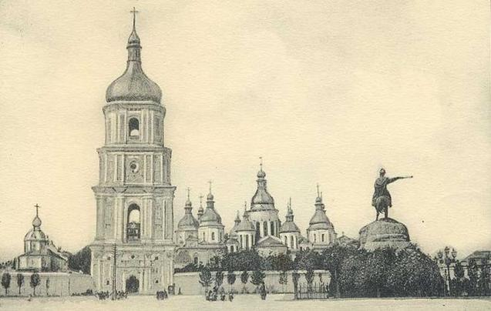

Софійський собор та пам’ятник Богдану Хмельницькому (фото 1888 р.)

Завдання по темі:
- Прочитати матеріали підручника «Історія України, 8 клас» та конспект Гугл Клас
- Пригадайте, як розвивалася козацька державність. Які її риси можна вважати актуальними і сьогодні?
- Які права мало козацтво? До яких заходів вдавався уряд Російської імперії для обмеження, а згодом і для ліквідації цих прав?
- Якою була соціальна структура населення українських територій у XVI ст.? Визначте статус (тобто права та обов'язки) кожного стану, використовуючи схему на с. 7. Як змінювався статус станів протягом XVII—XVIII ст.? Чиє становище зазнало найбільших змін?
- Визначити терміни: козацька доба, Ренесанс, бароко, суспільство
- Охарактеризуйте ілюстрації по темі: Розгляньте світлини. Порівняйте приклади барокової архітектури західно-українських земель та Гетьманщини. Визначте спільні та відмінні риси.
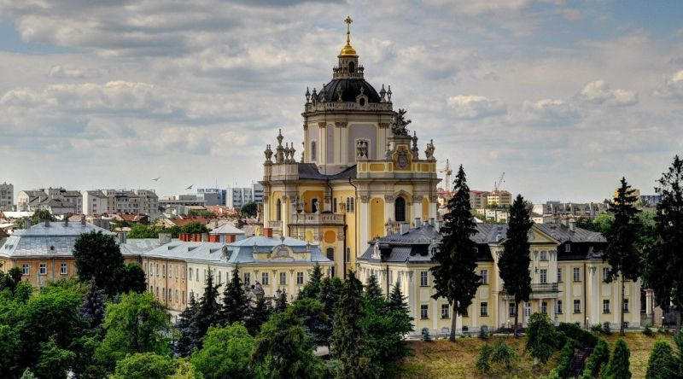
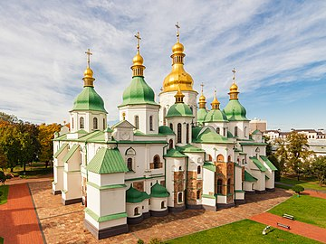

Умови виконання роботи:
- Уважно прочитати текст
- Роботу не відсилати, конспект буде перевірений у класі під час уроку
- Приділити увагу до визначення термінів
- Оцінка за створення короткого конспекту :) або :(

